**Analyse**

***Trouver la ou les routes qui rapportent le plus de points entre des points données à parcourir dans une grille 2D.***

***Licence RGI - Groupe ERP CISCO :***

**Maël RHUIN**

**Sommaire**

**Approche**

***Sujet*** : Trouver la ou les routes qui rapportent le plus de points entre des points données à parcourir dans une grille 2D.

***Réflexion autour de l’algorithme de Dijkstra :***

L’[algorithme de Dijkstra](https://fr.wikipedia.org/wiki/Algorithme_de_Dijkstra) est une méthode qui permet de trouver le plus court chemin entre deux sommets d’un graphe pondéré par des réels positifs. Il a été inventé par le mathématicien et informaticien néerlandais [Edsger Dijkstra](https://fr.wikipedia.org/wiki/Edsger_Dijkstra) en 1956. L’idée principale de l’[algorithme](https://www.maths-cours.fr/methode/algorithme-de-dijkstra-etape-par-etape) est de maintenir un ensemble de sommets dont les distances minimales à la source sont connues, et d’ajouter progressivement le sommet le plus proche de la source à cet ensemble. Ci-après l’algorithme de Dijkstra en pseudo code :

// Entrée : un graphe G = (V, E) pondéré par des réels positifs et un sommet source s

// Sortie : un tableau dist qui contient les distances minimales de s à tous les autres sommets

// Initialisation

Pour chaque sommet v de V

dist[v] = +infini // Distance infinie à l'origine

visité[v] = faux // Sommet non visité

Fin pour

dist[s] = 0 // Distance nulle à la source

// Boucle principale

Tant qu'il existe un sommet non visité

u = le sommet non visité ayant la plus petite distance // Choix glouton

visité[u] = vrai // Marquer u comme visité

Pour chaque voisin v de u

si dist[u] + poids(u, v) < dist[v] // Relâchement des arêtes

dist[v] = dist[u] + poids(u, v) // Mise à jour de la distance de v

Fin si

Fin pour

Fin tant que

Retourner dist

**Cahier des charges**

La réalisation de cette analyse donnant lieu à un programme informatique est conditionnée par un cahier des charges :

Sur un plateau donné de largeur 20 et longueur 20 disponible dans le fichier Excel joint.

* Case négative (**noire**) : infranchissable
* Case positive : possible de se déplacer avec le coût indiqué
* Case stratégiques (**rouge**) :
* Case d'intérêts (**vert**) :

Construire un ***dataset*** contenant les routes (les plus courtes) et le coût de déplacement (sommes des cases traversées) entres :

* tous les points stratégiques de la carte
* tous les points d'intérêts de la carte
* tous les points stratégiques et les points d'intérêts

La personne arrive en coordonnées {x ; y}, x = 11 et y = 19, et doit se rendre aux points stratégiques 1, 3, 6 & 7 :

* Chaque point stratégique lui rapporte 30 points.
* Chaque point d’intérêt lui rapporte sa valeur donnée.

Déplacements autorisés : horizontaux et verticaux (pas de diagonales)

Calculer le ou les chemins pour que le personnage se rende aux lieux stratégiques indiqués et récolte au passage le maximum de points en passant par des lieux d'intérêts

Calcul des points

Points des lieux stratégiques + points des lieux d'intérêts traversés - poids de chaque déplacement

L'objectif est de trouver la ou les routes donnant le plus de point !

**Analyse de Niveau 0**

***Sujet*** : Trouver la ou les routes qui rapportent le plus de points entre des points données à parcourir dans une grille 2D.

Après avoir trouvé une approche à la résolution de notre sujet. Il nous faut l’appliquer. Pour résumé l’algorithme de Dijkstra requiert un graphe orienté et pondéré (chaque arc possède un poids qui doit être ≥ 0.

***Qu'est-ce qu'un graphe ?***

Un [graphe](https://fr.wikipedia.org/wiki/Graphe_(math%C3%A9matiques_discr%C3%A8tes)) en mathématiques est une structure composée d’objets appelés sommets et de relations entre eux appelées arêtes (ou arcs).

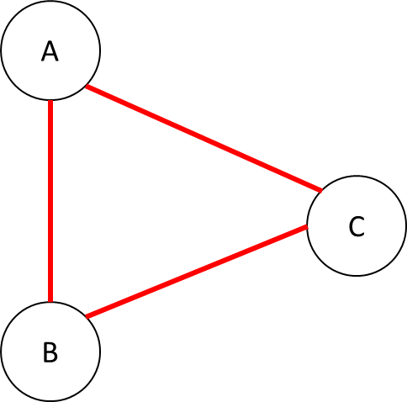À gauche un graphe composé de trois sommets A, B, C relié par des arcs en rouge.

Un graphe ***orienté*** est un graphe où les arcs ont une direction représentée par une flèche.

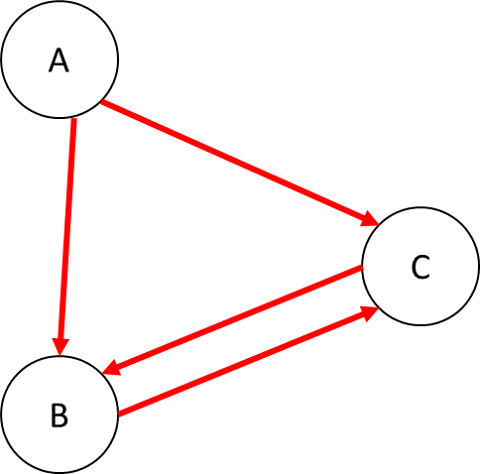 À gauche un graphe composé de trois sommets A, B, C relié par des arcs orientés en rouge.

Un graphe ***pondéré*** est un graphe où chaque arc porte un nombre appelé **poids**. Les poids peuvent représenter des coûts, des longueurs ou des capacités selon le problème.

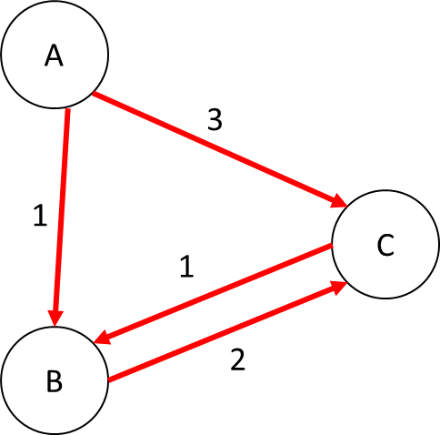 À gauche un graphe composé de trois sommets A, B, C relié par des arcs orientés et pondérés en rouge.

Il faut donc d’abord transformer notre matrice d’entiers en un graphe orienté et pondéré pour pouvoir lui appliquer Dijkstra.

***Comment faire ?***

Il nous faut découper le problème en plusieurs outils de résolution. Pour former notre graphe il nous faut des sommets, des arcs et des poids. Pour cela on décompose en objets :

Notre ***carte*** possède une retraduction en un graphe :

Un ***graphe*** est composé de sommets :

Un ***sommet*** possède un nom unique et des arcs orientés :

Un ***arc*** possède un sens (d’un sommet A vers B) et un poids positif.

Soit une matrice d’entiers compris entre un minimum ***a*** et un maximum ***b*** de taille donnée par deux entiers ***l*** (largeur)et ***h*** (hauteur) :

***Exemple :***

***a = 1 et b = 4 ; l = 3 et h = 3***

On affecte à chaque ***case*** de cette matrice un nouveau ***sommet*** qui peut être un obstacle ou non, de manière à obtenir une liste de sommets :

Pour chaque ***voisin*** (haut, bas, gauche, droite) de chaque ***sommet***, on crée un ***arc*** de ***poids*** correspondant à la ***case*** de notre matrice pour obtenir le graphe correspondant :

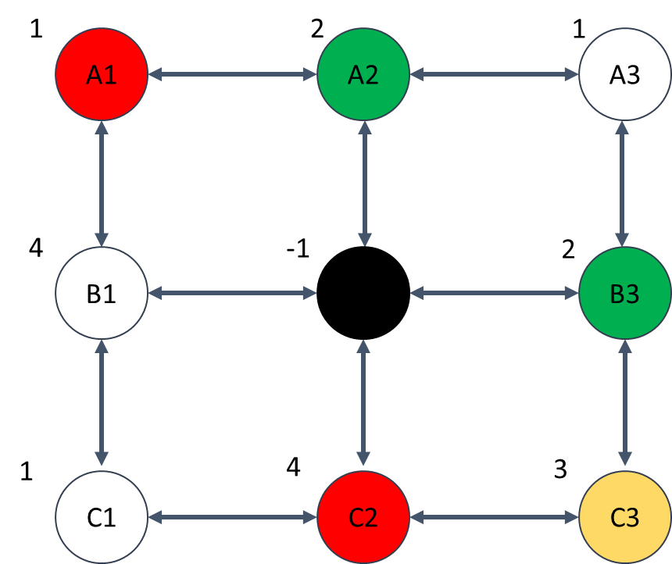

Sur ce graphe on y a placé pour exemple les points « types » du cahier des charges :

* En noir l’obstacle
* En rouge les points stratégiques
* En vert les points d’intérêts
* En jaune le point de départ

Comme Dijkstra requiert des arcs de poids ≥ 0, dans le cas des obstacles nous déclarons le sommet comme étant un obstacle et son poids entrant est définit à un nombre très grand proche de « l’infini ».

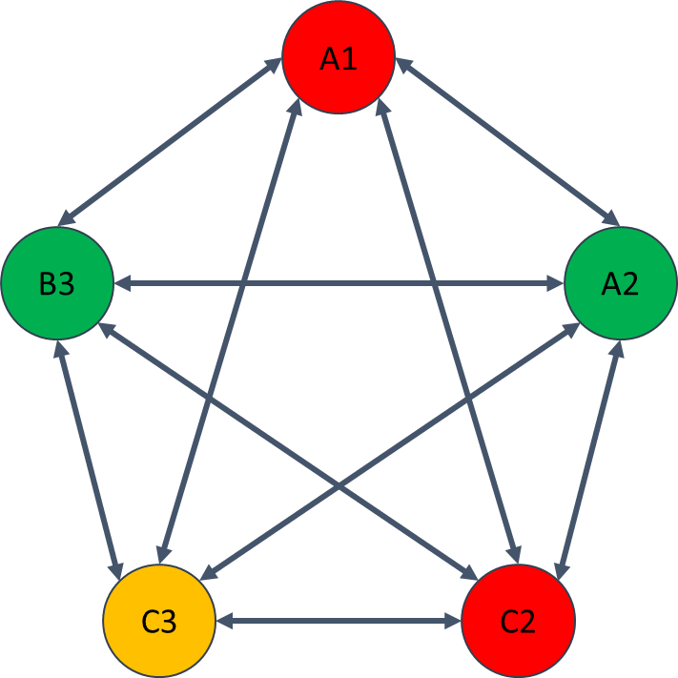 La suite de notre raisonnement va être de « minimisé ce graphe » en un plus petit ne contenant que les points qui nous intéresse. Chaque arc sera cette fois-ci de poids correspondant au score calculé du chemin le plus court entre 2 sommets. Chaque sommet de ce graphe est connecté à un autre. On appelle ce type de graphe : « graphe complet » .

On peut ensuite à partir de ce graphe sélectionner en le parcourant les arcs qui maximise notre score tant qu’il nous reste des sommets « obligatoires » à traverser. Pour cela on utilise un algorithme, présenté à la page suivante.

// Entrée : un graphe_minimise G et un sommet de départ

// Sortie : une liste de sommets représentant le chemin parcouru

// Initialisation

Créer une liste vide chemin

sommet_en_cours = sommet de départ

Ajouter sommet_en_cours à chemin

Créer une liste sommets_a_parcourir contenant tous les sommets obligatoires

// Boucle principale

Tant que sommets_a_parcourir n'est pas vide

Créer un arc_poids_max non null bouclé sur lui même

Pour chaque arc dans les arcs de sommet_en_cours

Si l'arc a un poids supérieur à arc_poids_max et que l'arrivée de l'arc n'est pas déjà dans le chemin

Mettre à jour arc_poids_max avec l'arc

Fin Si

Fin pour

Si arc_poids_max a un poids >= 0

mettre à jour sommet_en_cours avec l'arrivée de arc_poids_max

ajouter sommet_en_cours à chemin

Si sommet_en_cours est dans sommets_a_parcourir

supprimer sommet_en_cours de sommets_a_parcourir

Fin Si

Sinon

Si sommet_en_cours est dans sommets_a_parcourir

Mettre à jour sommet_en_cours avec l'arrivée de arc_poids_max

Ajouter sommet_en_cours à chemin

Supprimer sommet_en_cours de sommets_a_parcourir

Pour chaque sommet_restant dans sommets_a_parcourir

Ajouter sommet_restant à chemin

Supprimer sommet_restant de sommets_a_parcourir

Fin Pour

Sinon

Sortir de la boucle principale

Fin si

Fin si

Fin Tant que

Retourner le chemin

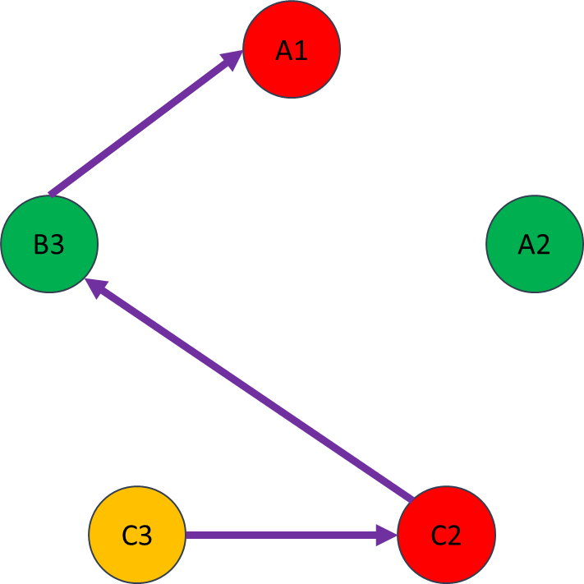

Le chemin obtenu par cette algorithme dans notre graphe complet est maintenant à « développer » pour pouvoir être superposé avec notre graphe initial. Il nous faut alors une fonction qui va rechercher une nouvelle fois le chemin le plus court entre chacun des sommets successif de notre chemin pour obtenir le chemin global final.

// Entrée : une liste de sommets représentant un chemin dans un graphe pondéré et connexe

// Sortie : une liste de sommets représentant un chemin développé par la recherche du plus court chemin entre chaque paire de sommets consécutifs

// Initialisation

Créer une liste vide chemin_developpe

Créer une liste vide chemin_tmp

// Ajout du premier sommet du chemin dans la liste développée

Ajouter le premier sommet de la liste chemin dans la liste chemin_developpe

// Boucle principale

Pour chaque paire de sommets consécutifs sommet_A et sommet_B du chemin

Appliquer l'algorithme de Dijkstra entre sommet_A et sommet_B pour obtenir le plus court chemin chemin_tmp

Supprimer le premier sommet de chemin_tmp car il est déjà présent dans la liste chemin_developpe

Ajouter tous les sommets de chemin_tmp dans la liste chemin_developpe

Fin pour

// Ajout du dernier sommet du chemin dans la liste développée

ajouter le dernier sommet de la liste chemin dans la liste chemin_developpe

Retourner le chemin_developpe

On peut enfin extraire sous forme d’un ***dataset*** le chemin final obtenu. De façon à avoir les coordonnées ***{ colonne ; ligne }*** de chaque sommet traversé.

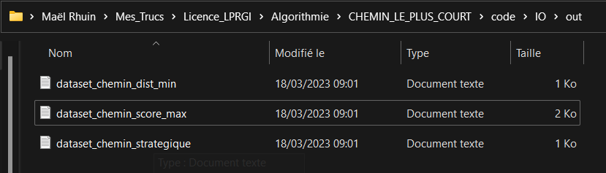

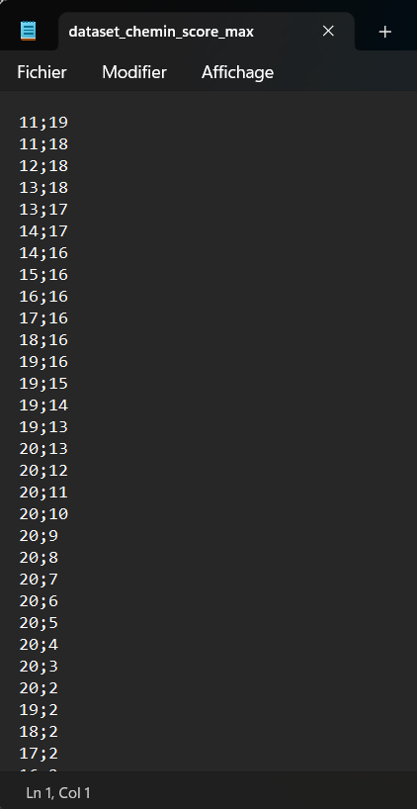

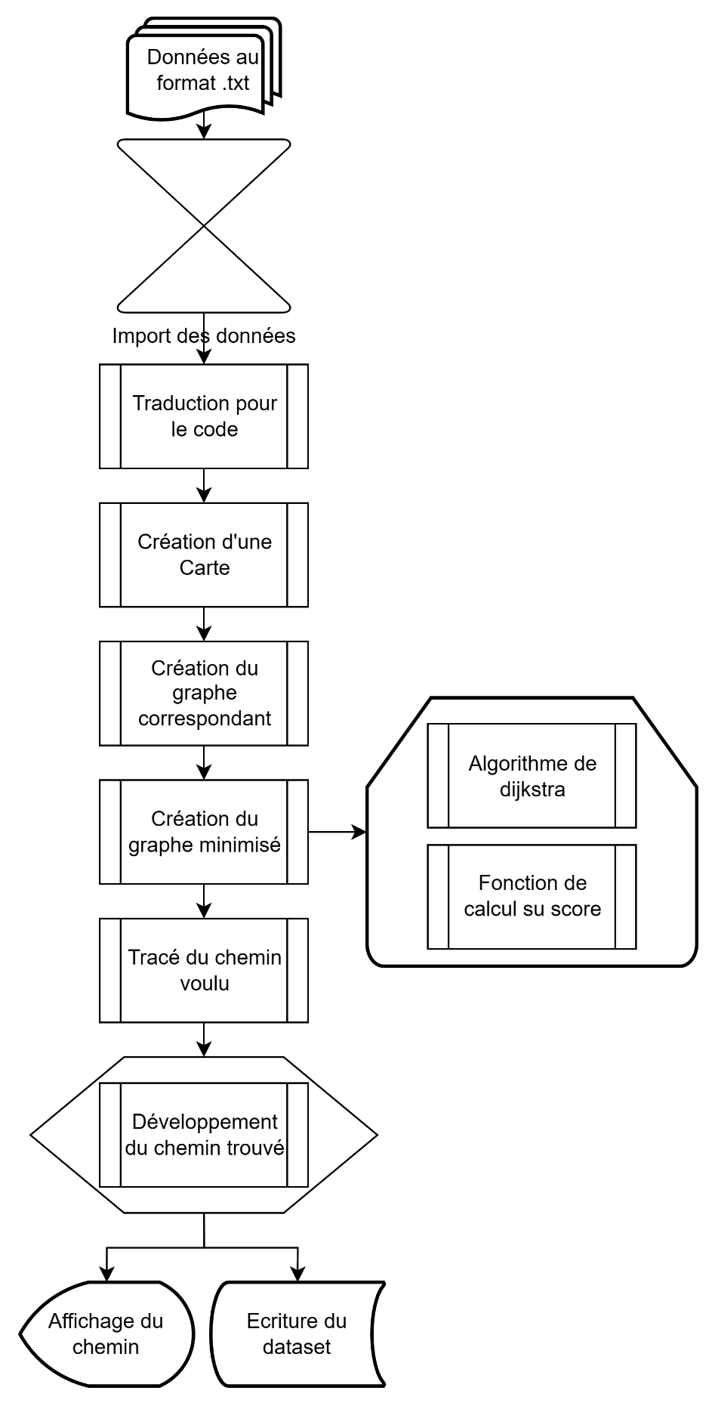**Logigramme fonctionnel**

**Arbre hiérarchique**

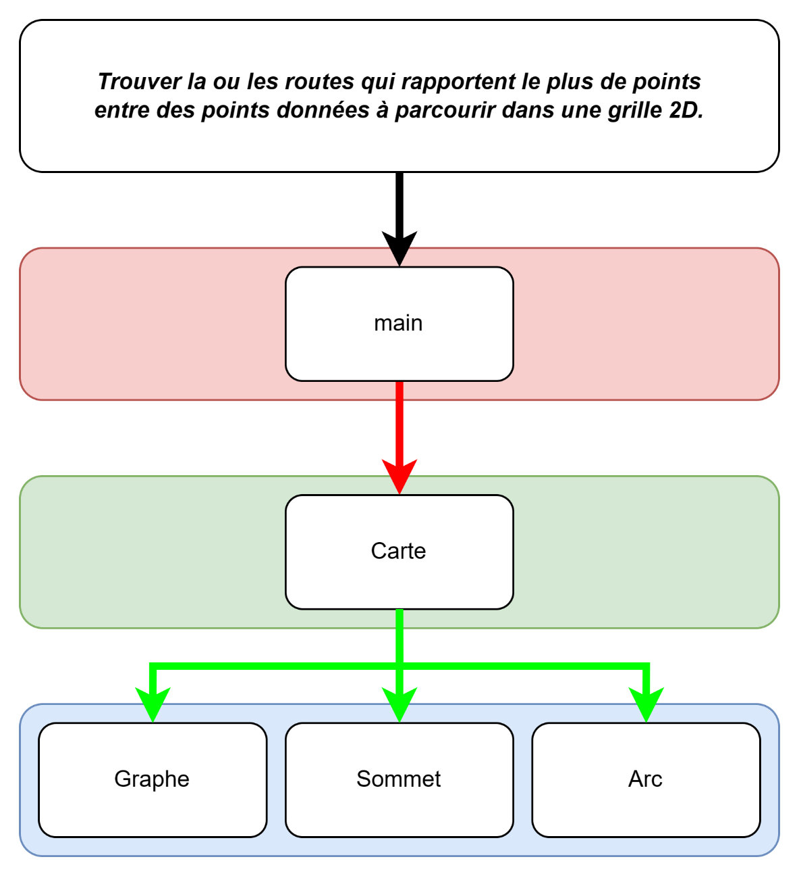

**Analyse de niveau 1**

|  |  |
| --- | --- |
| FP0  MAIN |  |
| **Valeur Ajoutée**  Cette fonction principale permet de lancer le programme. Elle permet de choisir entre un plateau de jeu aléatoire ou un plateau de jeu prédéfini. On y utilise l'algo de Dijkstra pour trouver le chemin le plus court entre deux points. | |
| **INPUT**  …………… | **OUTPUT**  …………… |
| **Logigramme Fonctionnel**  MAIN | |
| **Service Fonctionnel**  Début du programme  Créer une matrice de 3x3 avec des valeurs entières prédéfinies.  Demander à l'utilisateur de choisir entre deux options en affichant un menu :  1.Trouver le chemin le plus court pour la matrice prédéfinie.  2.Trouver le chemin le plus court pour une matrice aléatoire générée par le programme.  Si l'utilisateur choisit l'option 1 :  Demander à l'utilisateur de saisir deux couples de coordonnées : une pour la case de départ et une pour la case d'arrivée.  Créer un objet Plateau à partir de la matrice.  (FT0.1.2) Transformer la matrice en graphe.  (FT0.1.4) Afficher la matrice.  (FT0.1.3) Trouver le chemin le plus court entre les coordonnées de départ et d'arrivée.  FinSi  Si l'utilisateur choisit l'option 2 :  Générer aléatoirement une matrice de dimensions comprises entre 3 et 32 avec des valeurs entières comprises entre 1 et la largeur.  Générer aléatoirement deux couples de coordonnées.  Créer un objet Plateau à partir de la matrice aléatoire.  (FT0.1.2) Transformer la matrice en graphe.  (FT0.1.4) Afficher la matrice.  (FT0.1.3) Trouver le chemin le plus court entre les coordonnées de départ et d'arrivée.  FinSi  Si l'utilisateur ne choisit aucune des deux options, afficher "Choix invalide".  Fin du programme | |

**Analyse de niveau 2**

|  |  |
| --- | --- |
| FS0.1  Plateau |  |
| **Valeur Ajoutée**  Cette classe représente le plateau de jeu. | |
| **INPUT**  …………… | **OUTPUT**  …………… |
| **Logigramme Fonctionnel**  Plateau | |
| **Service Fonctionnel**  //FS0.1  Attributs :  matrice d'entiers : matrice  objet graphe : gaphe  Début constructeur de Plateau (Paramètre matrice)  Attribut matrice = Paramètre matrice  Attribut graphe = Nouvel Objet Graphe.  Fin du constructeur | |